RPA软件方案设计

项目名称： 广州电力工程监理有限公司2024年监理数据处理机器人研发管理创新项目
项目编号：
项目承担部门：
项目负责人：
执行期限： 2024年 11 月 至 2025年 6月

2025 年6 月

一、RPA软件设计背景
在电力工程监理企业的日常运营中，存在大量重复性、规则性和可预测性的任务，例如数据统计、流程填报、系统导出与分析等。这些工作不仅耗时耗力，还容易因人工操作导致效率低下和误差风险。例如，财务部门需手动处理发票信息，咨询部门需人工统计安全督查数据，监理部门需逐条核对项目计划与到位率。随着企业业务规模的扩大，此类问题愈发显著。本项目旨在通过研发（机器人流程自动化）工具，实现核心业务场景的自动化处理，从而提升工作效率、降低人力成本，并为管理层提供更精准的数据支持。通过自动化工具的部署，企业能够减少人工干预，优化资源配置，推动数字化转型，为高质量发展奠定技术基础。
国外企业较早引入 RPA（机器人流程自动化）技术，已实现数据处理、流程审批等场景的自动化。例如，美国 Fluor 公司通过 RPA 工具完成项目进度跟踪与风险评估，将数据处理效率提升 40% 以上；德国西门子利用 RPA 实现跨系统发票自动匹配，错误率控制在 0.5% 以内。技术层面，国外 RPA 厂商（如 UiPath、Automation Anywhere）已推出基于 AI 的智能自动化平台，支持自然语言处理（NLP）、计算机视觉（CV）等高级功能，能够处理非结构化数据（如合同文本、图像文件）。发展趋势上，国外正朝着 “RPA+AI +大数据” 融合方向演进，通过深度学习优化自动化流程，提升复杂场景下的决策能力。
国内电力工程监理行业的自动化进程相对滞后，多数企业仍依赖人工处理数据统计、报表生成等重复性任务。据行业调研显示，国内企业在财务发票处理、监理到位率统计等场景中，人工操作占比超70%，错误率高达15%。近年来，部分头部企业开始探索 RPA 应用，如中国电力建设集团在物资采购流程中试点 RPA，实现订单自动匹配与状态跟踪，效率大幅提升。技术层面，国内 RPA 厂商（如来也科技、艺赛旗）已具备流程设计、数据抓取等基础能力，但在多系统集成、语义理解等方面与国外仍有差距。发展趋势上，国内政策大力推动 “数字化转型”，电力行业正加速 RPA 与业务场景的深度融合，重点突破跨部门协同与数据标准化难题。

二、RPA软件研究开发方法及技术路线

2.1研究开发方法
1. 基于RPA的无侵入式网页数据采集方法​
针对传统数据采集需依赖系统接口或人工操作的局限性，提出一种非侵入式RPA模拟交互技术。该方法通过模拟人工鼠标点击、键盘输入等操作，直接抓取网页中的表格或表单数据（如姓名表、出勤记录、项目进度表等），无需改造原有系统架构或开发专用接口。技术实现上采用元素精准定位与动态页面适配机制，确保对各类网页结构的兼容性；同时严格遵循目标系统的权限管控规则，通过账号授权与操作日志追溯保障数据安全性。相较于传统人工采集或API开发模式，本方法在保证零侵入的前提下提升数据获取效率。
​2. 多源数据智能处理与关联分析方法​
为解决分散于不同部门（如科技创新部门、财务部、监理部等）的异构数据整合问题，提出一种基于规则引擎与轻量化建模的数据处理技术。首先通过字段映射建立跨系统数据关联关系；其次引入缓存机制优化高频查询字段的访问效率，减少重复计算耗时；最后结合业务场景开发定制化处理模型，通过配置化规则（阈值设定、逻辑判断）替代人工经验分析。该方法通过流程挖掘技术识别冗余环节，使数据处理时长得到极大压缩。
​3. 多通道自动化输出与系统回填方法​
为实现处理结果的高效利用，设计动态分发技术，支持处理结果以两种形式输出：一是按预设模板生成结构化文档（如Excel统计报表），通过自动化排版与公式计算保留业务所需的格式规范；二是通过RPA模拟回填操作，将数据推送至下游系统。技术层面采用异常检测与重试机制，应对回填过程中的网络中断或字段冲突问题，并通过日志监控确保数据一致性。本方法突破了传统人工导出与上传的瓶颈，实现跨系统数据流转的端到端自动化闭环。

2.2技术路线
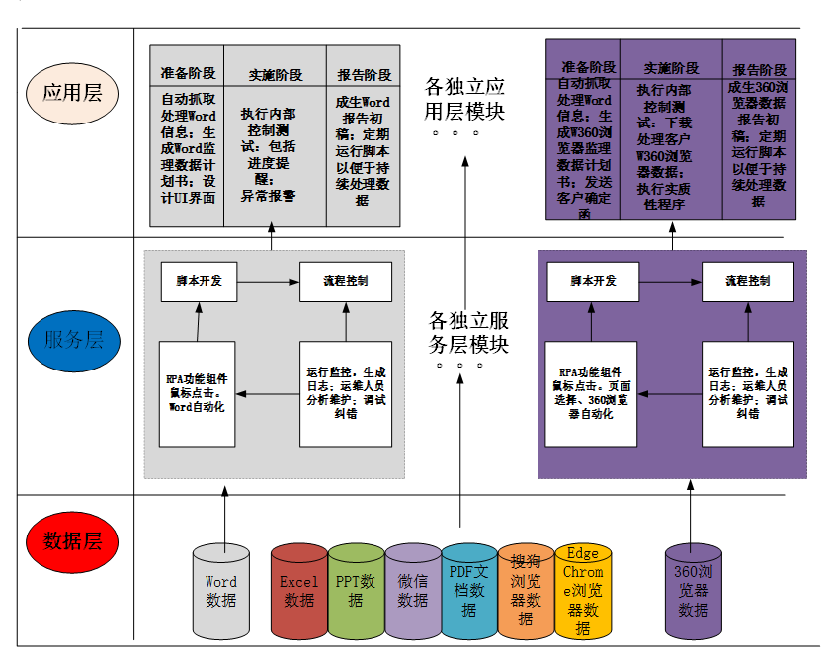
图2.1技术路线图
本项目提出了一个监理数据处理 RPA 机器人研发管理框架模型，旨在构建智慧监理处理机器人。该框架包含数据层、服务层和应用层三个关键层次，以适应不同软件环境和数据格式的需求。具体来说，该模型能够处理Word、Excel等文档格式，同时还能应对微信、Edge 搜狗浏览器等多种网络环境的任务。针对这些差异性，研究中设计了独立的RPA模块，以确保每个模块都能高效、准确地处理特定类型的任务。通过这种模块化和分层的设计方法，智慧监理处理RPA机器人能够提供灵活、可扩展的自动化解决方案，以满足不同业务场景的需求，并提高整体的监理数据处理效率和质量。
在数据层，监理数据的获取是关键一环，可以通过人员手动输入或利用 RPA 脚本自动化读取，对于网页或者系统中已存在的数据，监理数据处理 RPA 机器人可以通过跨系统交互自动抓取，例如通过 RPA 脚本自动打开网页并提取监理数据。RPA 机器人能够对这些数据进行预处理，RPA 机器人能够对这些数据进行预处理，自动识别异常数据并生成相应的数据处理报告，从而提高监理数据处理工作的效率和准确性。而部分由监理人员设定的数据（如底稿模板、客户信息等）则由监理师自行将数据输入给机器人。服务层则承担着 RPA 技术的核心功能，其中包含各种 RPA 命令组件，为运维人员提供了编写审计脚本的基础，并支持对脚本进行测试、监控和调试。通过定时运行 RPA 脚本，可以及时了解运行环境和命令执行中的变动，从而有效预防脚本执行中可能出现的错误。此外，服务层还能够生成执行日志，为运维人员提供审计流程执行的详细记录，为后续分析和改进提供数据支持。应用层则是 RPA 技术在审计各个阶段的具体应用场景。

2.3通用模块设计
1. 数据获取模块​
实现多系统数据自动化采集，支持从监理宝、智慧工程系统、财务系统及全国建筑市场监管平台等数据源中导出原始数据，并按部门、时间、项目编码等条件筛选。系统内置异常检测机制，自动标记导出失败或格式错误的数据，显著提升数据获取效率与准确性。
2. 发票处理模块
针对财务部高频需求，开发序时账处理与发票清单处理（ARMatcher 财务版）功能。序时账处理按会计科目筛选凭证编号并展开同一凭证下全部借贷方分录；发票清单处理将“确认收入”与“金额匹配”合并为同一界面，通过“规则设置”模块外置项目编码/项目部判定逻辑（保存即时生效），匹配行整行标蓝、红字发票整行标红并双向回填收款/开票日期，全部结果统一输出至「*_已加工.xlsx」，显著降低人工判断与重复处理成本。
3. 签到分析模块
实现监理到位率统计与风险分类分析，按“中高风险”“低风险/可接受风险”两类统计项目到位情况。通过设定“监理考勤人数”判定逻辑（0=未到位，≥1=到位），结合智慧工程系统与监理宝系统数据，自动生成到位率计算公式（到位率=实际到位数/项目总数×100%），大幅提升统计效率与数据一致性。
4. 报告生成模块
覆盖履职周报、到位率分析报告、在途单据清单等场景，支持自动匹配“项目编码”与“监理人员姓名”生成履职表单，按项目部维度统计到位率并生成柱状图，标注逾期单据信息，实现报告标准化输出。

三、RPA软件开发
图3.1 监理数据处理RPA软件整体框架图
监理数据处理RPA软件架构围绕“业务需求-解决方案-技术支撑”的三层闭环逻辑：
业务需求层中，顶部明确列出科技创新中心、监理部、咨询部、财务部、安全质量部、综合部六大业务部门，各部门通过箭头向“流程标准化引擎”传递差异化场景需求——财务部聚焦报销审核、监理部侧重考勤统计、咨询部围绕项目匹配、安全质量部锚定安全核算、综合部发力人员信息管理、科技创新中心专攻项目数据整合。“流程标准化引擎”作为需求承接与拆解中枢，将分散的业务诉求转化为标准化 任务，为后续自动化方案设计提供统一输入逻辑。
解决方案层针对各部门特性设计定制化流程：财务部对接“车辆信息表、收费公路通行费电子票据汇总单”，经“字段匹配”生成“粤通卡”部分数据，又经“字段数额统计、数据填充”输出“粤通卡表”；综合部全国平台统计模块整合“人员表、平台注册表格数据”，通过“字段匹配”生成“基础数据”，执行“字段拆解、匹配”输出“结构化报表”；监理平台信息录入模块整合“人员表、证件扫描件”，通过“字段匹配”生成“基础数据”，执行“字段拆解、匹配”输出“平台录入完成提示”；安全质量部依托“履职周报全部列表、安全履职详情全部列表”，经“字段匹配”生成“履职周报导出表＂、＂安全履职详情表单”，与“第三方管控表”进行“字段拆解、匹配”输出“数据完善的履职周报表＂、＂安全履职详情表单”；科技创新中心依托“风险管控到位列表、作业统计详情”，经“数据合并”生成“基础数据”，与“签到偏差、问题汇总表或不统计人员名单”进行“数据再合并”输出“日报、周报或月报”；监理部整合“智慧工程表、后勤表、导出工作计划表”，执行“人员 - 项目部匹配、风险与考勤统计”输出“到位率统计表”；咨询部依托“姓名表、出勤记录全部列表、出勤记录全部列表”，经“人员 - 出勤信息字段匹配”逻辑，将姓名表的人员基础信息与出勤记录的考勤数据精准关联，生成“周计划导出表”；随后该表与“第三方管控表”执行“项目维度字段拆解与匹配”操作，将统计好的督查次数数据注入第三方管控表，最终输出“数据完善的第三方管控表”。每个部门流程均实现“输入数据源→自动化逻辑处理→标准化成果输出”的全链路贯通，精准破解各业务场景痛点。
技术支撑层以“数据处理、逻辑控制、浏览器操作、办公软件操作”四大底座构成能力矩阵：“数据处理”保障多部门、多格式数据源的精准关联（如监理部“姓名-项目部”跨表匹配）；“逻辑控制”确保业务规则零误差执行（如安全质量部“风险等级判定规则”）；“浏览器操作”实现网页端系统的自动化交互（如综合部证件信息批量上传）；“办公软件操作”驱动 / 完成报表生成与文档处理（如咨询部方案自动排版、监理部统计表自动导出）。四大底座协同发力，为上层 流程的稳定运行提供技术保障，让“业务需求”与“自动化方案”实现无缝衔接、高效落地。

3.1 科技创新中心：
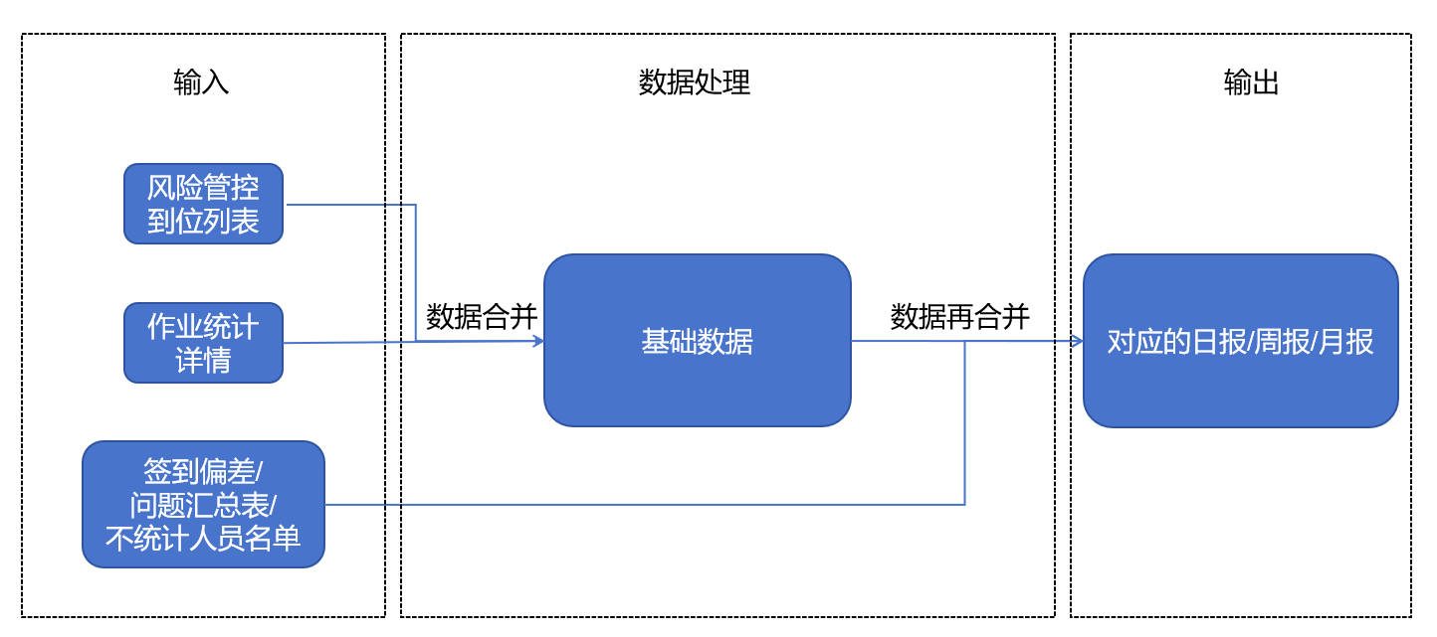
图3.2 科技创新中心报表生成功能数据流图
系统首先对输入端的"风险管控到位列表"和"作业统计详情"两类数据源进行结构化提取，通过字段匹配将关键数据列整合生成基础数据集；随后系统根据报表周期（日/周/月）自动筛选"签到偏差/问题汇总表/不统计人员名单"中的时段数据，在基础数据集之上进行二次数据融合处理，最终动态生成标准化格式的日报、周报或月报。整个流程采用两级数据聚合架构，既确保原始数据的完整性，又能满足不同的报表输出需求。
系统整体结构以模拟员工操作为基础，构建清晰的线性流程来驱动多源数据导入、筛选条件配置、统一重置操作及结果展示四大模块协同工作，构建闭环数据处理体系。

（1） 界面展示
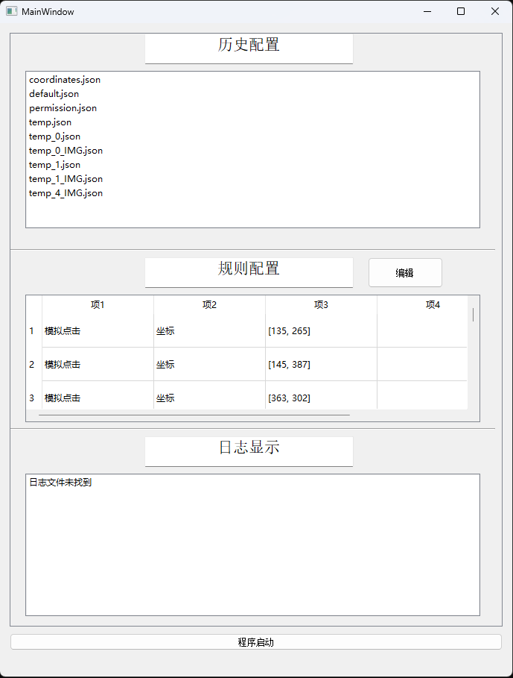
图3.3 科技创新中心报表整理功能界面
该软件界面采用模块化设计理念，将手动的办公流程抽象为可编排的操作链条，通过三大核心区域实现报表的高效生成。分区一为历史配置区，用于存储和快速加载不同场景的预置规则（不同的配置文件对应着不同的报表生成自动化流程），用户双击配置文件即可一键复现完整操作流程，例如加载阳江供电局周报规则后系统自动关联员工操作时运用的周报生成逻辑。​分区二为规则编辑区，将复杂操作分解为原子动作链——如日报生成需配置三个关键点击步骤：第一步通过坐标[135,265]触发进入监理系统的日报模块；第二步点击[145,387]切换至周计划统计标签；第三步执行[363,302]生成实时预警清单。​分区三为日志监控区，它实时反馈执行状态，例如生成月报时显示"模拟点击[455,210]成功：触发车辆利用率计算"，若遇"日志文件未找到"等错误则标红提示，实现操作过程全追溯。
在具体业务场景中，该界面驱动日报、周报、月报的自动化闭环：对于日报生成，预置规则链.自动执行坐标[280,420]点击实时监控标签，触发中高风险项目预警清单输出；周报处理加载_0.后，系统按序点击坐标[145,387]筛选周四至周三数据，完成智慧工程管理信息系统与监理宝系统的差异比对；月报生成通过_1.激活多步操作链，10秒内模拟原本需大量时间的手工点击（如位置[455,210]触发车辆利用率计算），最终输出做报表所需的16项指标统计表。经效能验证，该系统将人工操作月报需消耗大量时间的23次点击压缩至10秒完成，同时极大降低了人工匹配的错误率。
该设计通过规则持久化+坐标级控制的核心机制，将四份文档描述的数以百计的点击动作（如文档1-4中的报表导出、数据筛选、图表生成等操作）转化为可复用、可监控的自动化流程。用户仅需"加载配置→执行→查看日志"三步，即可替代原本耗时数小时的跨系统操作（如人工切换智慧工程管理信息系统/监理宝系统匹配数据），在保障文档规范精确落地的同时，为监理业务提供分钟级的实时报表响应能力。

（2） 模块介绍
1. 历史配置模块
清晰展示可复用的配置文件列表（包括coordinates.json、default.json、temp_1_IMG.json等）。每个配置文件对应特定报表场景的完整操作链。用户通过双击配置文件（如temp_0_IMG.json）即可一键加载历史规则，系统自动复现完整的操作序列——如加载周报规则时，智能关联定义的"智慧工程管理信息系统与监理宝系统数据比对"流程。该设计实现三大价值：首先，将原本需人工记忆的跨系统操作路径（如进入监理宝系统→选择周统计标签→生成差异表）固化为可复用模板；其次，支持不同区域业务快速切换（如阳江局与城区局配置独立保存）；最后，通过permission.json等文件实现操作权限管控，确保流程合规性。
2. 规则配置模块
规则配置模块采用表格化结构分解复杂操作为原子动作链。如图示配置所示：项1定义操作类型（如"模拟点击"对应打开报表系统），项2指定定位方式（固定选择"坐标"），项3输入参数值（如[135,265]触发对应按钮）。用户可自由扩展步骤链——典型如月报生成需配置16步操作：步骤1[135,265]进入监理系统；步骤2[145,387]切换月报标签；步骤3[455,210]触发车辆利用率计算。编辑区实时响应修改，如将坐标[363,302]调整为[400,320]后立即生效。该模块通过用户自定义流程，支持嵌套规则组构建，如基建项目与监理业务采用差异化点击序列，完美适配多场景需求。
3. 日志显示模块
日志模块实时反馈系统执行全流程。当用户加载temp_1_IMG.json生成周报时，日志逐行输出："模拟点击[145,387]成功：切换至周统计范围"、"数据比对完成：差异值标记成功"。若遇异常（如图示"日志文件未找到"），立即标红告警并提示解决方案（如建议加载default.json）。该模块实现三重保障：操作可追溯（记录每个点击坐标及业务结果）、状态可视化（绿色成功/红色失败标识）、问题可诊断（如月报生成中断时定位到缺失《不统计人员名单》）。在日报场景中，当日志显示"模拟点击[280,420]成功：生成中高风险预警"即表明月报生成的要求之一已精确执行，取代原需大量时间的人工监控流程。

3.2 咨询部：
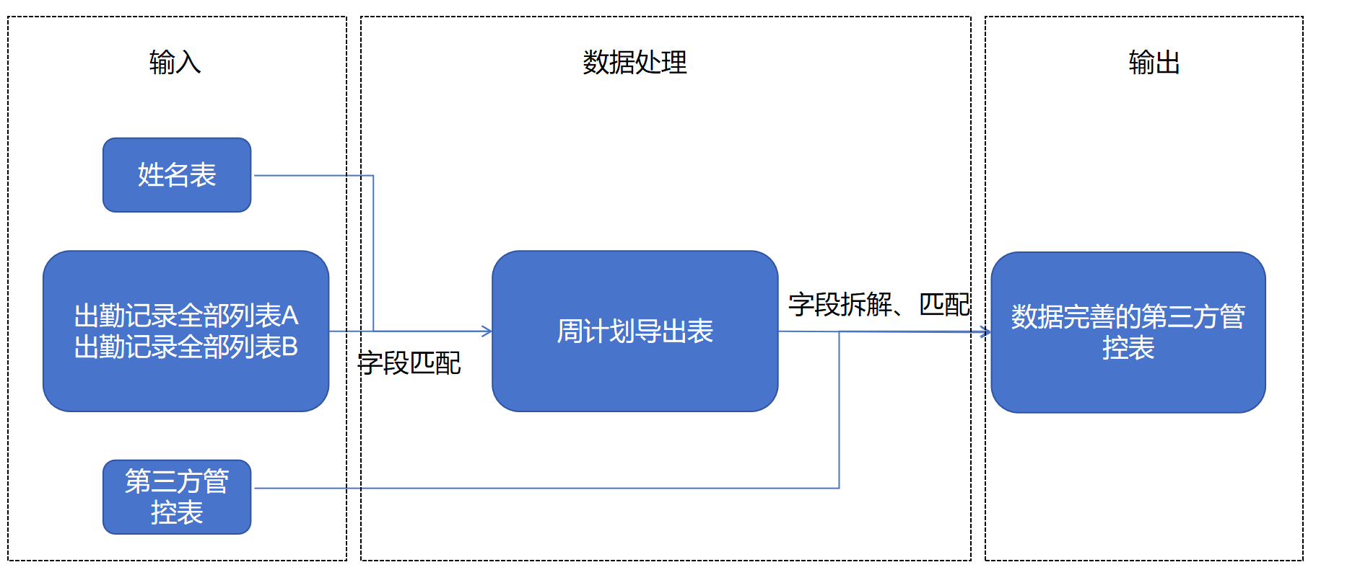
图3.4 咨询部周计划功能数据流图
系统输入环节整合姓名表、出勤记录全部列表、出勤记录全部列表、第三方管控表四类数据源，借助“字段匹配”逻辑将人员姓名与出勤信息精准关联至周计划导出表；数据处理环节以周计划导出表为核心，执行“字段拆解、匹配”实现多级项目信息解析与数据标准化；输出环节生成数据完善的第三方管控表，深度整合“多源数据匹配、字段解析、管控表数据填充”逻辑。
系统整体结构通过清晰的线性流程驱动数据源文件参数设置、目标输出参数配置、自动化处理执行、成果输出协同工作，构建闭环数据处理体系。

（1） 界面展示
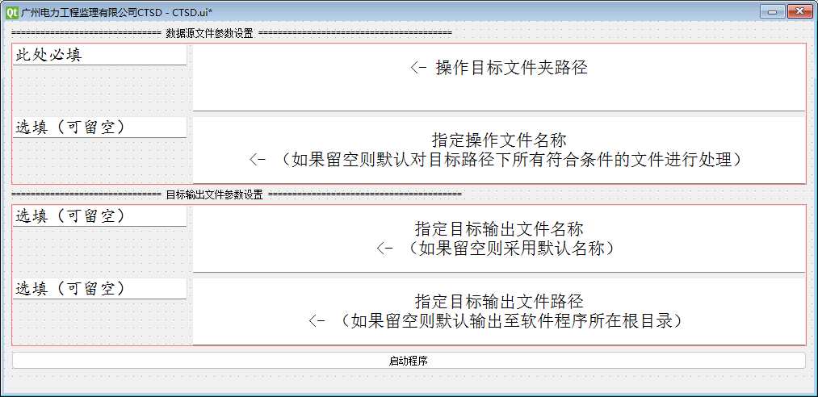
图3.5 咨询部周计划需求整理功能界面
​​ 界面顶部标题栏显示“广州电力工程监理有限公司CTSD - CTSD.ui”以明确系统归属，主体通过红色边框划分“数据源文件参数设置”与“目标输出文件参数设置”两大核心功能区：上半部分“数据源文件参数设置”区包含首行标有“此处必填”的输入框（对应“操作目标文件夹路径”，需填写待处理文件所在的文件夹路径以完成基础数据源定位），及次行标有“选填（可留空）”的输入框（对应“指定操作文件名称”，留空则默认处理目标路径下所有符合条件的文件，支持单文件精准处理或多文件批量处理），输入框旁分别以箭头标注“<- 操作目标文件夹路径””<-（如果留空则默认对目标路径下所有符合条件的文件进行处理）”强化操作指引；下半部分“目标输出文件参数设置”区设两个标有“选填（可留空）”的输入框，首行对应“指定目标输出文件名称”（留空则采用系统默认命名规则保障成果可追溯性）、次行对应“指定目标输出文件路径”（留空则默认输出至软件程序所在根目录以简化用户操作），旁注箭头“<-（如果留空则采用默认名称）””<-（如果留空则默认输出至软件程序所在根目录）”辅助用户理解配置逻辑；界面底部配置“启动程序”按钮，点击后触发自动化处理流程。整体通过“必填项标红提示 + 选填项注释说明 + 箭头指向引导”的组合设计，确保用户快速理解各输入项含义与配置规则。这一设计确保了四大模块在物理分隔中实现操作流与数据流的无缝衔接，最终达成从复杂层级字段（如“南方电网\广东电网公司\阳江供电局\城区局综合业主项目部”）的智能解析到城市维度督查统计报告生成的一站式自动化处理，将传统耗时数天的人工流程压缩至分钟级。
相较纯人工操作，本系统实现了流程效能与结果可靠性的革命性提升。人工统计城市级项目部督查次数时，操作者被迫在多源数据（含冗长复杂字段的表单、第三方管控表及独立筛选名单）间反复切换，需逐行费力拆解如“南方电网\广东电网公司\阳江供电局\阳江城区供电局\工程建设部\城区局综合业主项目部”类长字符串以提取关键地理信息，并手动执行筛选匹配与数据汇总。这一过程不仅极度耗时（常达数小时）、枯燥且极易因信息错漏或计算偏差导致结果失真。而本系统通过上述直观的操作，后台即自动精准完成长字段智能解析、条件化数据锁定、多表关联匹配及结构化统计输出，将流程压缩至几分钟内完成，从根本上消除了人工操作的差错风险，显著降低人力成本并提升工作效率，为基于精准数据的决策提供坚实、及时的保障。

（2） 模块介绍
1. 数据源文件参数设置模块
作为系统操作的起始环节，该模块通过“此处必填”与“选填（可留空）”两个输入控件实现监理业务文件的精准或批量定位：“此处必填”输入框需填写操作目标文件夹路径，确保系统准确锁定“出勤记录表、出勤记录表、姓名表、周计划表”等待处理文件的存储位置；“选填（可留空）”输入框支持填写指定操作文件名称，留空则自动处理目标路径下所有合规监理文件，灵活覆盖单表处理或多表联动场景。模块通过“必填项标红 + 箭头注释引导”（如“<- 操作目标文件夹路径”）降低配置门槛，为后续“姓名匹配填充周计划” “项目部字段解析”等自动化逻辑筑牢数据基础。
2. 目标输出文件参数设置模块
该模块依托“选填（可留空）”双输入控件实现监理业务成果的规范化管控：首行输入框对应“指定目标输出文件名称”，留空时系统自动生成含处理逻辑的命名（如“完善后第三方管控表.”）以保障成果可追溯性；次行输入框对应“指定目标输出文件路径”，留空则默认输出至软件程序根目录以简化用户操作。通过“选填机制”兼顾“个性化命名/存储”与“标准化流程”需求，是“数据完整的第三方管控表”规范交付的核心保障。
3. 自动化处理执行模块
该模块以界面底部“启动程序”按钮为交互核心，点击后触发全流程自动化处理：自动读取“数据源文件参数设置模块”的路径与文件名配置，定位并加载“出勤记录A表、周计划表”等待处理文件；按预设规则完成“姓名匹配填充周计划” ”项目部字段解析统计” ”管控表数据更新”等核心逻辑；最终将处理成果按“目标输出文件参数设置模块”的配置存储至指定路径与命名。
4. 成果输出模块
该模块负责将自动化处理后的监理业务成果交付用户，按“目标输出文件参数设置模块”的配置生成命名规范、存储位置明确的“数据完整的第三方管控表”；支持“默认路径/自定义路径” “默认命名/自定义命名”双模式适配不同业务场景；处理完成后自动激活文件所在路径的打开逻辑（或弹窗提示存储位置）实现成果无缝交付。通过参数化管控与自动化交付，彻底消除人工操作的命名混乱、路径错误等问题，保障监理督查业务数据高效、规范输出。

3.3 财务部:
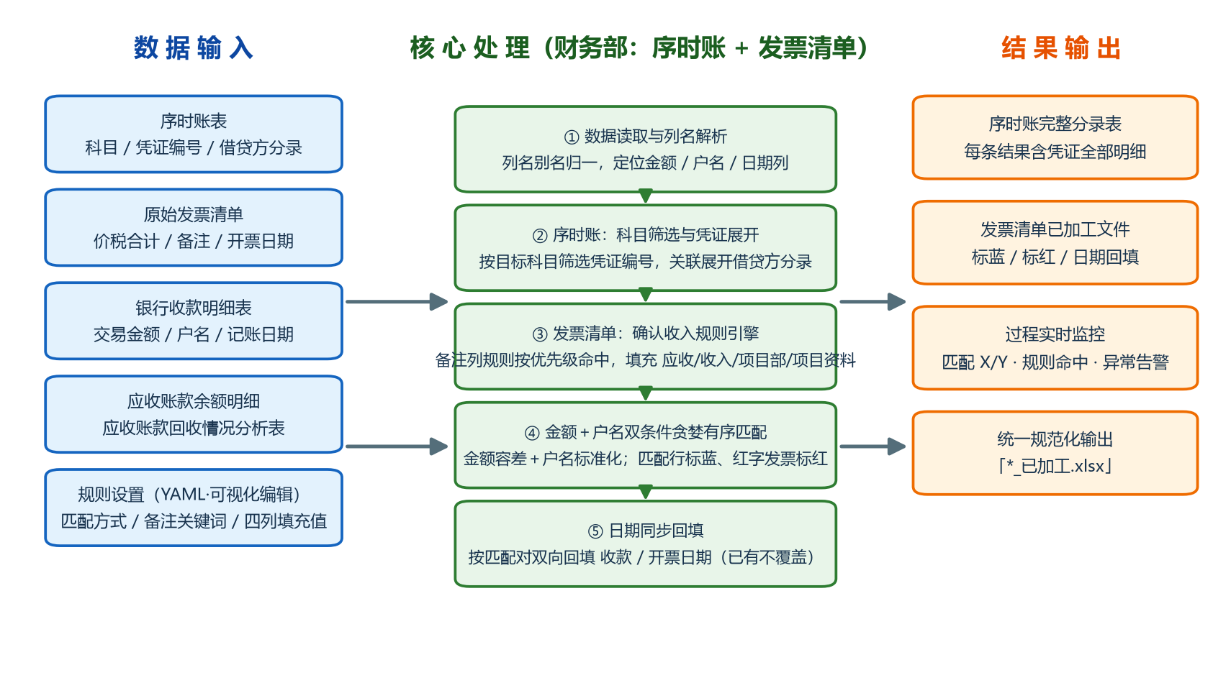
图3.6 财务部序时账与发票清单处理数据流图
系统输入环节整合序时账表、发票清单、应收账款回收情况分析表、应收账款余额明细及银行收款明细表五类核心数据源；数据处理环节先通过“科目筛选”逻辑从序时账中提取目标会计科目的全部凭证分录，再基于“规则设置”中的匹配方式/备注关键词/四列填充值，对发票清单执行项目编码拆分、红字发票识别与跨表匹配；输出环节生成包含指定科目完整凭证分录的序时账表，以及项目编码已填充、银行流水与发票清单金额核对完成的发票清单结果表（匹配行标蓝、红字发票标红），全部结果统一落于「*_已加工.xlsx」。整个过程深度整合“多源数据匹配、规则外置、标色与回填”全流程逻辑。
系统整体结构以财务人员“配置规则→导入数据→一键运行”的操作流为核心，串联数据筛选、规则匹配、金额核对、结果输出四大模块，构建从多源财务数据到结构化成果的自动化闭环。

（1） 界面展示
图3.7 财务部序时账与发票清单处理（ARMatcher 财务版）功能界面
界面顶部标题栏明确系统归属，主体划分为“数据源配置区”“规则设置区”“处理模式勾选区”“结果输出与日志区”四大核心区域。数据源配置区供用户导入序时账、发票清单及银行/应收辅助表；规则设置区以可编辑表格呈现项目编码/项目部判定规则，每条规则由“匹配方式（包含/结尾为/正则）”“备注关键词”“应收账款/收入/项目部/项目资料四列填充值”组成，行序即优先级，保存即时生效，财务部可自行维护无需开发介入；处理模式勾选区提供“确认收入”“金额匹配”两个复选框，自由组合一次出齐全部结果；结果输出与日志区通过进度条与日志面板实时显示“匹配 X/Y”、规则命中数、红字发票数与异常告警，结果统一输出至「*_已加工.xlsx」。整体通过“必填项标红 + 选填项注释 + 日志追溯”的组合设计，将传统耗时数天的人工流程压缩至分钟级。

（2）模块介绍
1. 序时账筛选与凭证展开模块
作为财务自动化的“数据入口”，该模块在序时账中按目标会计科目筛选对应凭证编号，并关联展开每个凭证编号下的全部借贷方分录，确保同一凭证的全套明细完整输出，替代人工逐条查找凭证底稿。
2. 发票清单数据获取与规则匹配模块
该模块读取发票清单及银行/应收辅助表，依据“规则设置”中的匹配方式、备注关键词与四列填充值，自动拆分项目编号、跨表匹配项目编码，并将异常编码（如 QG/QGC、GH/ZBJZ）的判定逻辑外置为可配置规则，解决原需求中必须人工逐条判断的痛点。
3. 金额核对与标色模块
该模块在银行明细中匹配贷方发生额与发票清单价税合计，对匹配上的行整行标蓝、红字发票整行标红，并双向回填收款/开票日期（已有内容默认不覆盖），避免重复处理时的数据污染，彻底替代人工凑单与手工标色。
4. 结果输出与日志监控模块
该模块按“*_已加工.xlsx”命名规范输出全部结果，蓝标、红标、回填互不覆盖，便于财务复核与归档留痕；同时通过进度条与日志面板实时反馈处理进度与异常告警，无需再翻查日志文件。

3.4 综合部:

3.4.1 全国平台统计模块
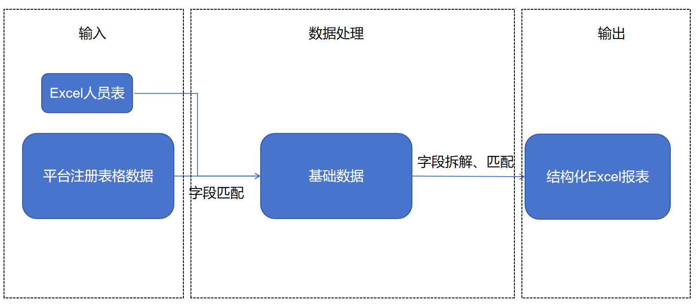
图3.8 综合部全国平台统计功能数据流图
系统输入环节整合人员表、平台注册表格数据两类核心数据源；数据处理环节先通过“字段匹配”逻辑，将人员表与平台注册表格数据的关联信息匹配至基础数据中，执行“字段匹配、数据统计”，实现多级项目信息解析（如注册类别、注册专业）与数据标准化；输出环节生成结构化报表，深度整合多源数据匹配、字段解析、管控表数据填充逻辑。

（1） 界面展示
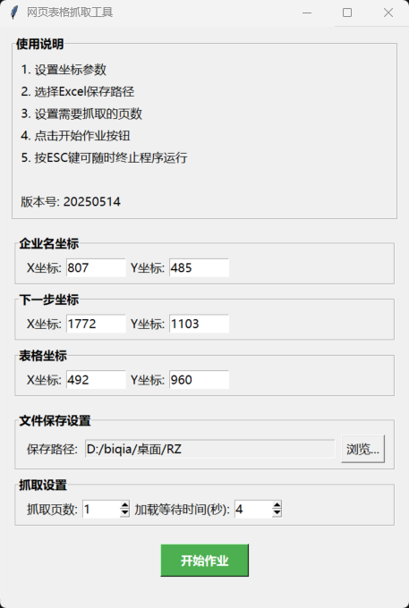
图3.9 综合部全国平台统计功能界面
根据提供的网页表格抓取工具界面，全国注册统计模块采用坐标定位式设计，专门针对全国建筑市场监管平台的固定页面结构优化。界面顶部明确标注版本号（20250514）确保可追溯性，核心功能区划分为三部分：坐标参数设置区、文件保存设置区、作业控制区。用户需按使用说明分步操作：首先在坐标参数区输入企业名坐标（X:807,Y:485）、表格坐标（X:492,Y:960）及翻页坐标（X:1772,Y:1103），这些预标定位点确保系统精准点击查询按钮和定位数据表格；其次在文件保存区设置存储路径（如D:/桌面/RZ）；最后在抓取设置区定义页数（支持多页连续抓取）和加载等待时间（默认4秒）。点击"开始作业"按钮后，系统按预设坐标自动执行网页操作，ESC键提供紧急终止功能。

（2）模块介绍
1. 企业查询配置模块
作为流程起点，该模块通过坐标参数设置实现精准的网页交互控制。用户需输入预定义的网页元素坐标（如企业名称输入框坐标、数据表格坐标），系统据此自动定位并填充目标企业名称，触发平台搜索功能。通过物理坐标映射技术（而非依赖动态元素），有效应对平台页面结构变动风险，确保查询入口的稳定访问。
2. 数据抓取控制模块
该模块负责分页遍历与数据提取的自动化执行。用户设定抓取页数和加载等待时间后，系统自动点击翻页按钮（坐标），直至遍历所有分页。每页加载完成后，自动提取“注册类别”“专业领域”等关键字段，并通过预设规则合并同义专业名称（如“机电及安装工程→机电工程”），消除人工统计歧义。
3. 统计逻辑引擎模块
该模块对抓取数据执行结构化聚合：一是注册类别统计：实时计数一级建造师、注册监理工程师等资格类型；二是专业分布聚合：按标准化格式输出各专业数量；三是异常处理机制：检测到未抓取数据时自动重试，失败则记录日志并跳过当前企业。
4. 成果输出模块
该模块按规则生成标准化Excel报表：一是自动命名：采用 企业名称_注册统计_日期.xlsx 格式（如“广东电网公司_注册统计_20250514.xlsx”）；二是结构化存储：包含“企业名称”“注册类别”“专业分布”三列数据；三是路径管理：支持自定义存储路径（如 D:/桌面/RZ），未设置时默认保存至程序根目录。

3.4.2 监理平台信息录入模块
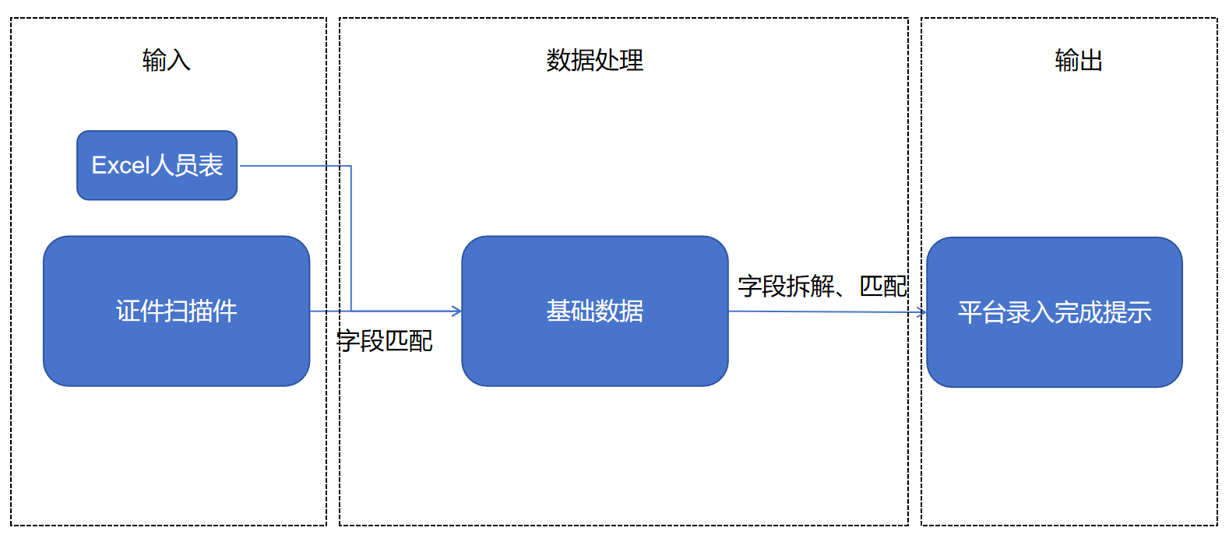
图3.10 综合部建立平台信息录入功能数据流图
系统输入环节整合人员表、证件扫描件数据两类核心数据源；数据处理环节先通过“字段匹配”逻辑，将人员表与证件扫描件的关键信息（如姓名+身份证号）精准关联，生成整合型基础数据集，对基础数据深度解析（例：从证件中提取“注册类别=电力工程，注册专业=结构”），实现数据标准化重构；输出环节生成生成生成系统完成信号，宣告数据已结构化入库并可调用。

（1） 界面展示
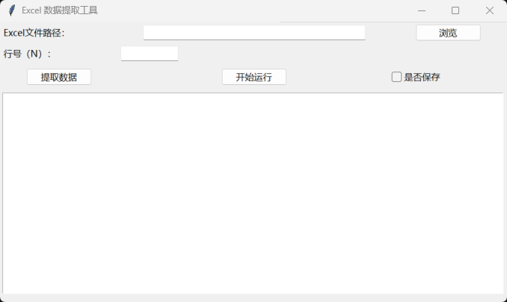
图3.11 综合部监理平台信息录入功能界面
如图所示的Excel数据提取工具专门针对监理一体化平台信息录入需求开发。界面采用最小化设计原则，聚焦三项核心操作：Excel路径配置、数据定位控制、执行决策。用户首先在"Excel文件路径"栏输入或浏览选择人力资源信息统计表；随后在"行号（N）"指定处理起始位置（支持批量连续处理）；点击"提取数据"按钮预览解析结果后，通过"是否保存"复选框确认操作意图；最终由"开始运行"按钮触发自动化流程。界面无冗余元素，降低操作学习成本。

（2）模块介绍
1. 数据源配置模块
该模块定位并解析输入数据：一是路径配置：读取人力资源统计表，提取姓名、身份证号等字段；二是行号控制：支持从指定行号（如第5行）启动批量连续处理；三是文件校验：自动检测格式合规性（如列名完整性），拦截无效文件。
2. 证件智能分类模块
该模块基于文件名规则与技术实现自动化证件管理：一是规则分类：文件名含“身份证”→身份证明；含“注册/执业”→执业资格证；含“毕业/学位”→学历证明；二是校验：识别证件扫描件内容，与记录比对一致性。
3. 平台表单映射模块
​​该模块实现跨系统数据精准填充：字段映射：将数据自动填入监理一体化平台对应表单（如“3:张三→姓名栏”）；逻辑控制：身份证18位校验码验证；自动关联并上传同名证件扫描件；会话超时时自动重新登录并续接任务。
4. 执行反馈模块
该模块提供全流程状态监控与结果输出：实时日志：显示操作步骤（如“李四_执业资格证. 识别成功”）；结果提示：成功时汇总同步人数，失败时标红具体原因；异常中断：支持断点续传，避免重复操作。

3.5 监理部:
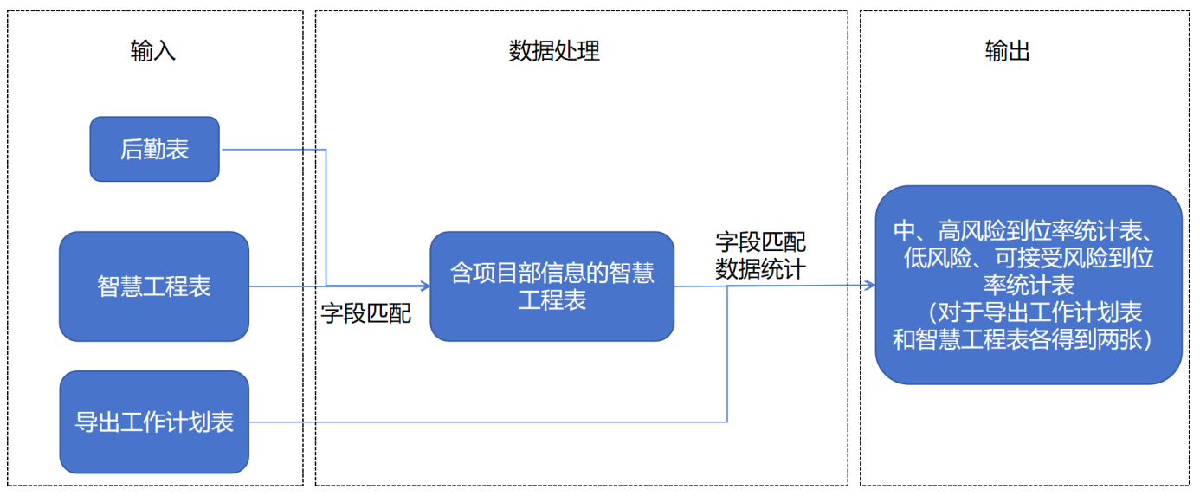
图3.12 监理部到位率功能数据流图
系统输入环节整合后勤表、智慧工程表、导出工作计划表三类核心数据源；数据处理环节先通过“字段匹配”逻辑，将后勤表中人员与项目部的关联信息匹配至智慧工程表，生成含项目部信息的智慧工程表，再基于该表与导出工作计划表执行“字段匹配、数据统计”，实现风险等级分类与考勤状态的聚合分析；输出环节生成中高风险到位率统计表、低风险及可接受风险到位率统计表（针对导出工作计划表和智慧工程表各输出两张）。整个过程深度整合“多源数据关联、项目部信息匹配、风险与考勤统计”全流程逻辑，高效输出跨数据源的监理到位率统计成果。
系统以界面“数据源文件路径配置→数据源格式检测→目标输出文件路径配置→程序启动处理”流程为核心，驱动“数据源文件参数设置、数据源格式检测、目标输出文件参数设置、自动化流程执行”四大模块协同运作，构建覆盖监理业务数据处理全链路的闭环自动化体系。

（1） 界面展示
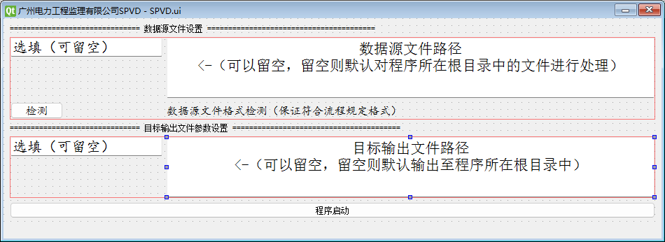
图3.13 监理部到位率统计功能界面
界面顶部标题栏显示“广州电力工程监理有限公司SPVD - SPVD.ui”明确系统归属，主体按功能划分为“数据源文件设置”“目标输出文件参数设置”“流程执行”三大核心区域。“数据源文件设置”区左侧设“选填（可留空）”输入框，右侧红框标注“数据源文件路径”并附加“<-（可以留空，留空则默认对程序所在根目录中的文件进行处理）”说明，支持用户按需填写待处理监理文件（如出勤记录、周计划表等）的存储路径，输入框下方“检测”按钮可自动验证文件格式合规性；“目标输出文件参数设置”区左侧设“选填（可留空）”输入框，右侧红框标注“目标输出文件路径”并附加“<-（可以留空，留空则默认输出至程序所在根目录中）”说明，支持自定义监理业务成果的存储路径；底部“程序启动”按钮点击后触发全流程自动化处理。界面以浅灰背景强化信息层级，红色边框明确功能分区，箭头注释与“选填（可留空）”提示清晰传递参数配置规则，帮助用户快速理解各区域作用与操作逻辑。
传统人工操作时，操作者需在“导出工作计划表、智慧工程表、后勤表”间反复切换，手动完成监理人员与项目部的关联（易因姓名差异漏配，如“张伟”与“张伟（阳江局）”）、风险等级的逐行筛选（易主观误判“中高风险”与“低风险及可接受风险”边界）、考勤数值的到位判定（易漏读“0值”或“空白”状态）及项目总数、到位率的公式计算（重复操作易引发偏差）。这一过程不仅极度耗时（单次超3小时）、枯燥且错误率超15%。而本系统通过“参数配置→格式检测→程序启动→自动处理→成果输出”的标准化流程，实现数据源的批量/精准定位（选填路径机制覆盖单/多文件场景，留空自动读取程序根目录合规文件）、数据格式的自动化校验（“检测”按钮一键排查格式错误，提前拦截无效数据）、输出成果的规范化管控（选填输出路径机制避免人工存储混乱，保障成果可追溯）与全流程自动化执行（点击“程序启动”后分钟级完成批量处理，无需人工干预），从根本上消除人工操作的路径错误、格式误判等风险，显著提升监理业务数据处理的效率与规范性，为业务流程标准化落地提供技术支撑。

（2） 模块介绍
1. 数据源文件参数设置模块
作为系统操作起点，该模块通过“选填（可留空）”输入框与“检测”按钮实现监理业务文件的精准或批量定位：输入框支持填写待处理文件（如出勤记录、周计划表）的存储路径，留空则自动读取程序根目录下所有合规文件；“检测”按钮一键验证文件格式合规性（如扩展名、数据列完整性），提前拦截无效数据源，为后续自动化处理筑牢数据基础。
2. 数据源格式检测模块
该模块以“检测”按钮为交互核心，点击后自动校验“数据源文件设置区”配置路径下的文件格式：验证文件扩展名是否符合要求（如仅支持.）、核查数据列完整性（如是否缺失“所属业主项目部”“监理考勤人数”等关键字段），并弹窗反馈检测结果（如“格式合规，可继续操作”“存在无效文件：. 数据列缺失”）。通过自动化格式核验，提前规避处理风险，保障流程稳定性。
3. 目标输出文件参数设置模块
该模块通过“选填（可留空）”输入框实现监理业务成果的规范化管控：输入框支持填写自定义存储路径（如指定的监理报告存档目录），留空则默认输出至程序根目录；模块通过灵活的选填机制，兼顾“个性化存储需求”与“标准化流程规范”，是监理业务成果规范交付的核心保障。
4. 自动化流程执行模块
该模块以“程序启动”按钮为交互核心，点击后触发全链路自动化处理：自动读取“数据源文件参数设置模块”的路径配置，定位并加载待处理监理文件；按预设规则完成“姓名匹配填充周计划”“项目部字段解析统计”“管控表数据更新”等核心逻辑；最终将处理成果按“目标输出文件参数设置模块”的配置存储至指定路径。

3.5.1 监理宝计划统计
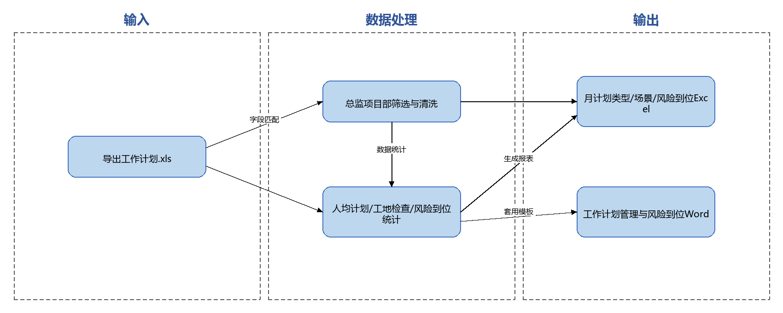
图3.16 监理宝计划统计功能数据流图
系统输入环节整合监理宝系统《导出工作计划》原始数据表（含所属部门、填写人、项目类型、施工时间、监理工作计划类型、业务场景、风险等级、是否计划到现场、签到次数等字段）；数据处理环节统计工作计划总数、自然日/工作日人均计划数、工地检查计划及占比、计划类型与业务场景分布、风险到位情况；输出环节生成工作计划管理与风险到位管控两段文字报告及三张分布统计表。整个过程深度整合“多维统计、风险分级、分布聚合”逻辑。

界面展示
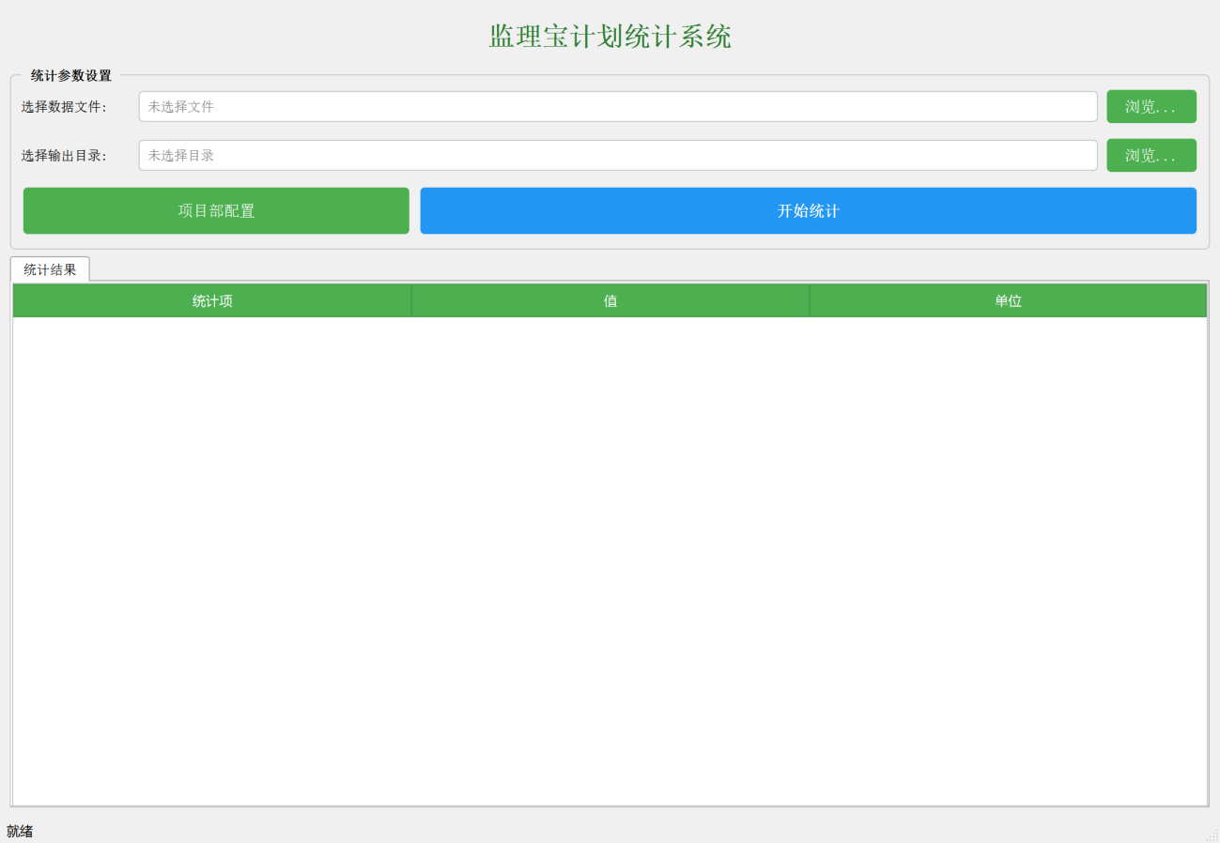
操作界面采用与其他监理部模块一致的分区设计：数据源文件路径配置→格式检测→目标输出文件路径配置→程序启动处理，并在规则配置区提供统计口径（自然日/工作日）、项目部范围、月份等参数，点击“程序启动”后分钟级完成批量处理。

（2） 模块介绍
1. 计划与场景统计模块
按总监项目部范围统计工作计划总数，计算自然日/工作日人均计划数，并分类型（巡检/旁站/其他/会议/验收/档案/见证）与场景（场景一至四）聚合分布。
2. 风险到位统计模块
在部门与工地检查筛选条件下，按中高风险/低及可接受风险分类统计“是否计划到现场”的到位数与到位率，并记录选择不到位的具体项目部明细。
3. 结果输出模块
输出工作计划管理与风险到位管控两段文字报告，以及计划类型分布表、业务场景分布表、风险到位管控汇总表（分项目部列示低/中高风险/总体情况）。

3.5.2 每周工程安全检查问题台账（已优化为履职表单抽查情况）
图3.17 每周工程安全检查问题台账优化说明
需求优化说明：原需求为「按周统计违章问题并生成 Excel 台账＋整改图片 PPT」，经与监理部曾工多轮沟通后优化升级为「履职表单抽查情况」（按月度统计，输出一段文字结论＋三张统计表，并去掉整改图片人工分页插图环节）。优化后的统计维度由“违章等级 A/B/C/D 分类”扩展为“填写总量、自然日与工作日人均填写量、发现问题数与占比、闭环数与闭环率、草稿与整改中明细”，并新增项目部与专业两个分布视角；人工复核由“逐条核对台账并手工修正”精简为“仅需对项目部归属与专业名称做抽样校正”。优化后的实际交付与操作见 3.5.7，详细需求见《RPA项目需求规格说明书》6.2、6.8 节。

（1） 界面展示
操作界面采用与其他监理部模块一致的分区设计：数据源文件路径配置→格式检测→目标输出文件路径配置→程序启动处理，并在规则配置区提供统计口径（自然日/工作日）、项目部范围、月份等参数，点击“程序启动”后分钟级完成批量处理。

（2） 模块介绍
1. 优化口径模块
将原按周违章统计切换为按月履职表单填写质量抽查，统一以月度通报场景输出。
2. 维度扩展模块
在原有违章等级分类基础上，新增填写量、人均量、发现问题与闭环、草稿与整改中等维度，并按项目部与专业双视角汇总。

3.5.3 智慧工程到位率统计

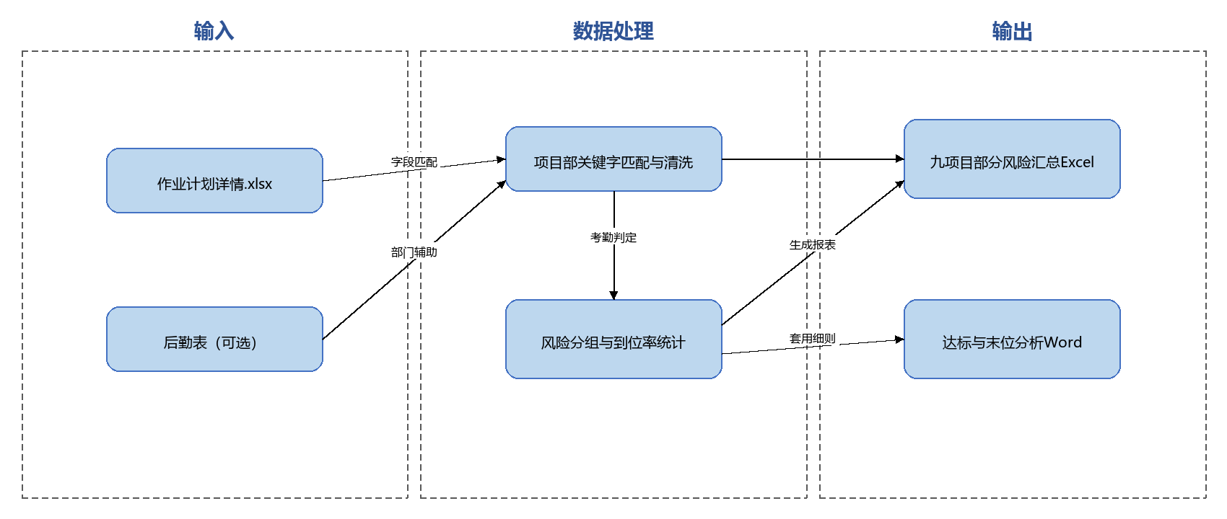
图3.18 智慧工程到位率统计功能数据流图
系统输入环节整合智慧工程系统“作业计划详情”原始表单；数据处理环节按项目部关键词匹配归属（如天河/黄埔→第一项目部），再按风险等级统计总计划数、实际到位数与到位率，并按《总监项目部管理细则》动态排序达标项目部与末位项目部；输出环节生成文字结论及分项目部汇总表。整个过程深度整合“项目部匹配、风险分级、达标排序”逻辑。

（1） 界面展示
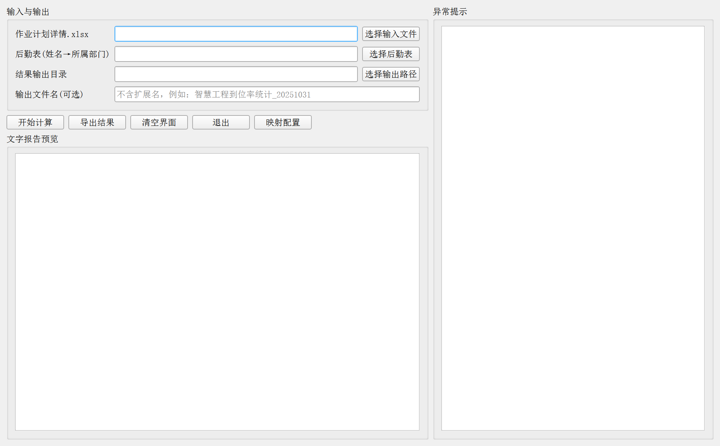
操作界面采用与其他监理部模块一致的分区设计：数据源文件路径配置→格式检测→目标输出文件路径配置→程序启动处理，并在规则配置区提供统计口径（自然日/工作日）、项目部范围、月份等参数，点击“程序启动”后分钟级完成批量处理。

（2） 模块介绍
1. 项目部匹配模块
依据工作地点描述关键词将计划归属到对应总监项目部，支持人工补充更正后重新导入。
2. 到位率统计与排序模块
按中高风险/低及可接受风险分别计算到位率，按细则标定达标情况并动态排序达标（降序）与末位（升序取后三位）项目部。
3. 结果输出模块
输出文字结论及分项目部汇总表（含低/中高风险/总体计划数、到位数、到位率）。

3.5.4 智慧工程中高风险“同进同出”统计
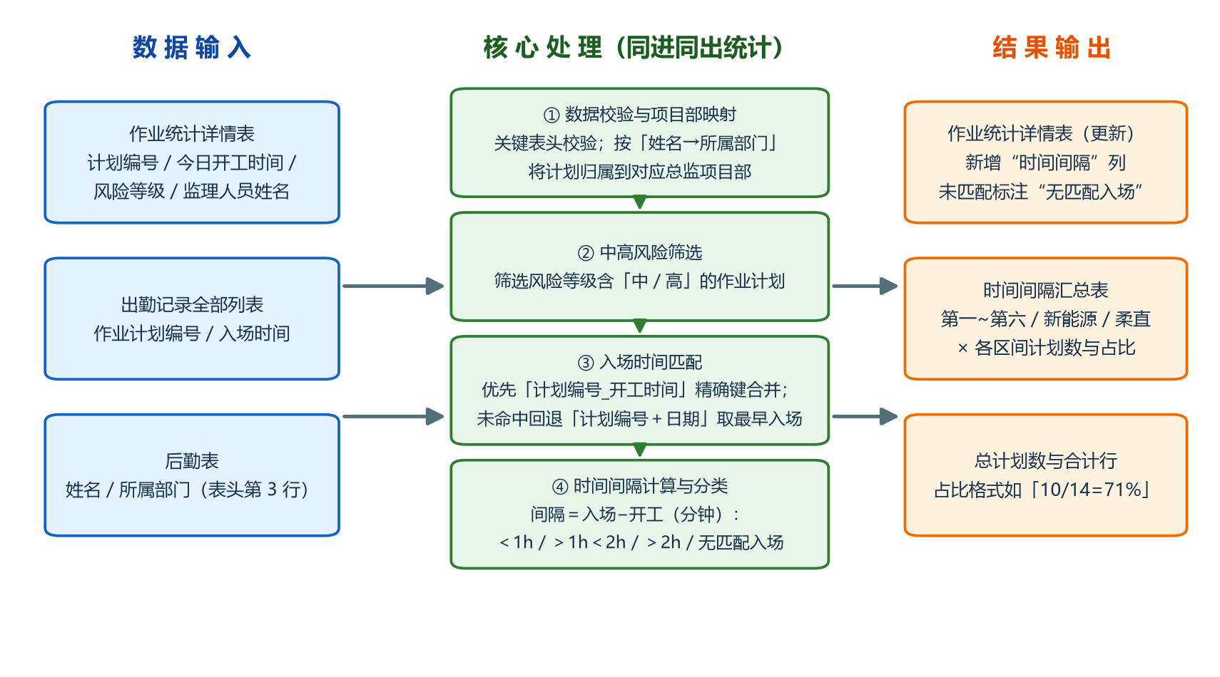
图3.19 同进同出统计数据流图
系统输入环节整合“作业统计详情表”（含风险等级/计划编号/今日开工时间）与“出勤记录全部列表”（含计划编号/入场时间）；数据处理环节筛选中高风险计划、匹配入场时间、新增“时间间隔”列并分类（≤1h / 1-2h / >2h）；输出环节生成含“时间间隔”列的作业统计详情表及按项目部的时间区间占比汇总表。整个过程深度整合“计划匹配、时间间隔计算、区间占比聚合”逻辑。

（1） 界面展示
操作界面采用与其他监理部模块一致的分区设计：数据源文件路径配置→格式检测→目标输出文件路径配置→程序启动处理，并在规则配置区提供统计口径（自然日/工作日）、项目部范围、月份等参数，点击“程序启动”后分钟级完成批量处理。

（2） 模块介绍
1. 计划筛选与匹配模块
筛选中高风险计划编号，并在出勤记录中匹配对应入场时间（兼容多日/多人员进场）。
2. 时间间隔计算模块
新增“时间间隔”列并计算入场时间与开工时间差值，按 ≤1h / 1-2h / >2h 分类。
3. 占比汇总模块
按项目部统计各时间区间计划数及占比，输出汇总表（如“10/14=71%”格式）。

3.5.5 履职表单自查指引（冯工）
图3.20 履职表单自查指引数据流图
系统输入环节整合工作计划月总表、履职表单原始数据、履职表单台账、安全/质量通知单；数据处理环节核查计划上报情况、匹配计划与表单数量、分析安全质量检查；输出环节生成月度自查报告及部门/人员级明细表、计划类型分布表。整个过程深度整合“计划-表单匹配、安全质量检查、明细输出”逻辑。

（1） 界面展示
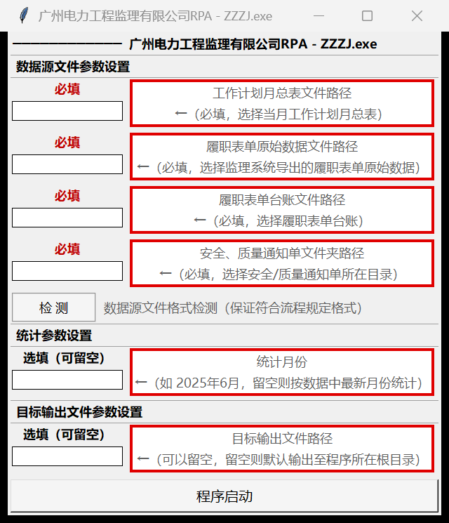
操作界面采用与其他监理部模块一致的分区设计：数据源文件路径配置→格式检测→目标输出文件路径配置→程序启动处理，并在规则配置区提供统计口径（自然日/工作日）、项目部范围、月份等参数，点击“程序启动”后分钟级完成批量处理。

（2） 模块介绍
1. 计划上报核查模块
统计工作计划总数、到位/未到位条数、现场计划到位数及各类型计划分布。
2. 表单匹配模块
计算未产生履职表单数量、未按时提交数量，分部门/人员统计计划与表单差异。
3. 安全质量分析模块
按工程去重统计涉及项目数、检查项合格率、发现问题数（A/B/C/D 类）及两单一令数量，输出自查报告与明细表。

3.5.6 工分统计（王工）
图3.21 工分统计数据流图
系统输入环节整合未完善的工分统计表、工程类型分数表、休假表、各部门月份工分表；数据处理环节按工程类型与风险等级计算工分基准、填充签到工分、按休假表填充休假工分（设备监造、棠下柔直除外）；输出环节生成完整的工分统计表与各部门月份工分表。整个过程深度整合“工分基准计算、签到/休假工分填充”逻辑。

（1） 界面展示
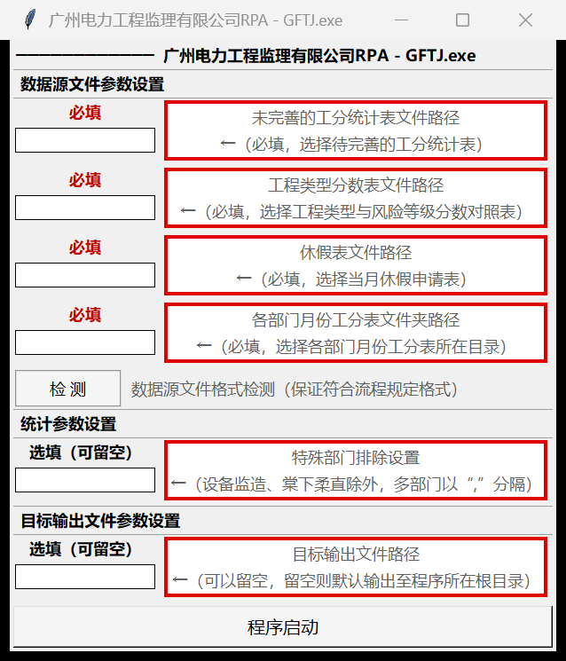
操作界面采用与其他监理部模块一致的分区设计：数据源文件路径配置→格式检测→目标输出文件路径配置→程序启动处理，并在规则配置区提供统计口径（自然日/工作日）、项目部范围、月份等参数，点击“程序启动”后分钟级完成批量处理。

（2） 模块介绍
1. 工分基准计算模块
匹配工程类型与风险等级确定工分基准值，签到次数为零则工分直接赋 0。
2. 签到工分填充模块
将计算好的工分值填入各部门月份工分表的“签到工分”列（特殊部门除外）。
3. 休假工分填充模块
按休假申请日期提取对应部门当日平均签到工分值，逐项填充至休假人员记录的“休假工分”列。

3.5.7 履职表单抽查情况（曾工）
图3.22 履职表单抽查情况数据流图
系统输入环节整合监理系统《履职表单》原始 Excel（含填写人、专业名称、部门、施工时间、不合格项、工单状态等字段），同步获取当月国家法定假期安排与人员名单；数据处理环节按自然日/工作日口径统计表单数、人均填写量、发现问题数及占比、闭环数及闭环率、草稿与整改中明细，并按项目部与专业维度汇总；输出环节生成月度文字结论及三张统计表。整个过程深度整合“双口径统计、问题闭环、分布聚合”逻辑，为监理部月度通报提供数据支撑。

界面展示
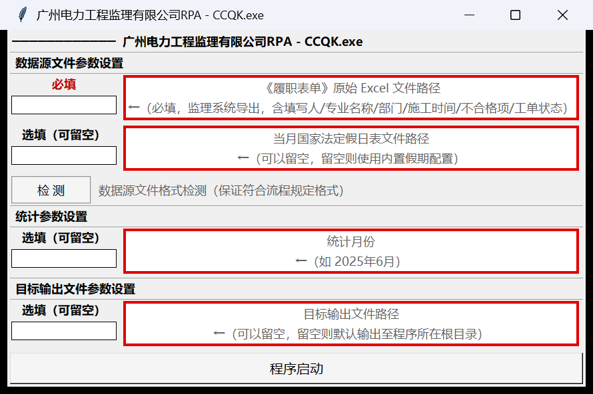
操作界面采用与其他监理部模块一致的分区设计：数据源文件路径配置→格式检测→目标输出文件路径配置→程序启动处理，并在规则配置区提供统计口径（自然日/工作日）、项目部范围、月份等参数，点击“程序启动”后分钟级完成批量处理。

（2） 模块介绍
1. 双口径统计模块
按自然日（总行数/填报人数/自然日天数）与工作日（剔除法定假期后行数/填报人数/工作日天数）两种口径分别计算人均填写量。
2. 问题闭环统计模块
筛选“不合格项＞0”统计发现问题数及占比，在“工单状态=已闭环”下统计闭环数及闭环率，并统计草稿与整改中表单。
3. 分布汇总模块
按各总监项目部（第一至第六、新能源、棠下柔直）与各专业（配网/线路/土建/电气/非生产/综合管理/新能源/隧道）分别汇总填写情况，输出三张统计表。

3.6 安全质量部:
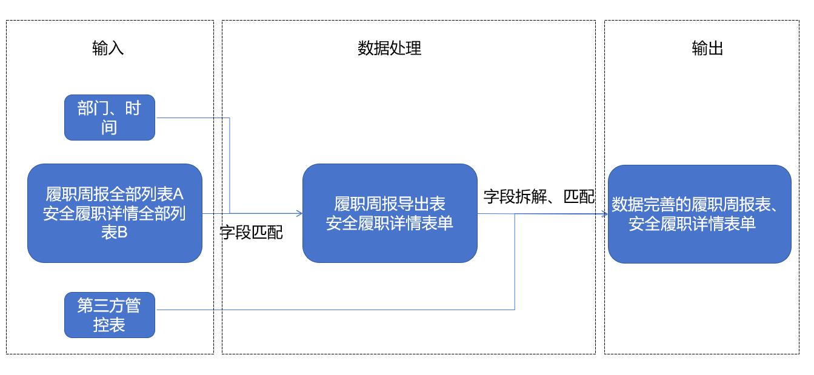
图3.14 安全质量部功能汇总数据流图
系统输入环节整合履职周报全部列表安全履职详情全部列表以及第三方管控表三类核心数据源；数据处理环节先通过“字段匹配”逻辑，将履职周报全部列表与安全履职详情全部列表中的相关字段进行匹配，生成含匹配信息的履职周报导出表和安全履职详情表单，再基于该表单与第三方管控表执行“字段拆解、匹配”，实现数据的精准整合与统计分析；输出环节生成数据完善的履职周报表、安全履职详情表单。整个过程深度整合“多源数据匹配、字段拆解关联、数据整合统计”全流程逻辑，高效输出跨数据源的履职安全统计成果。
系统整体结构通过清晰的线性流程驱动数据源文件导入、目标参数配置、文件输出设置及操作启动四大模块协同工作，构建闭环数据处理体系。

（1） 界面展示
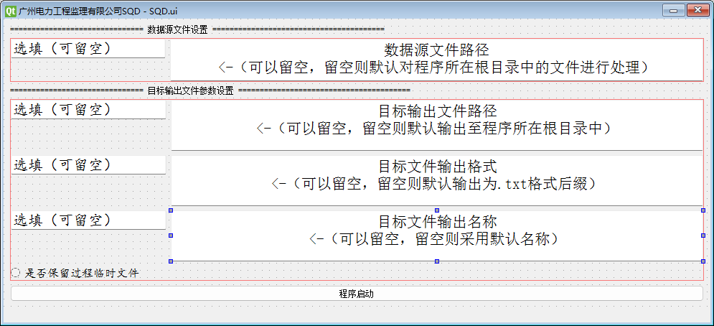
图3.15 安全质量部履职周报及安全履职详情表单需求整理功能界面
​​ 界面顶部以 “数据源文件设置 → 目标输出文件参数设置 → 程序启动”的显性化流程指引用户操作，同时功能区域的布局形成空间映射逻辑。整体界面采用浅灰背景与白色功能卡片强化信息层级。
这一设计确保四大模块在物理分隔中实现操作流与数据流的无缝衔接，达成从多源数据到目标文件输出的一站式自动化处理，将传统耗时数天的人工流程大幅压缩。
系统功能核心体现在数据输入输出的结构化转换。输入环节，用户在上方 “数据源文件路径” 区域设置待处理数据源文件路径；在中间 “目标输出文件参数设置” 区域依次设置目标输出文件路径、格式、名称等参数，各参数可留空以采用默认设置；还可选择是否保留过程临时文件。输出环节，点击下方 “程序启动” 按钮后，系统基于输入数据及参数自动完成处理，生成符合要求的文件，并可通过相应路径获取，该文件已深度整合处理逻辑的最终成果，高效输出履职周报及安全检查详情表单相关数据。
相较纯人工操作，本系统实现了流程效能与结果可靠的革命性提升。人工处理时，操作者需在多源数据间反复切换，费力拆解长字符串提取关键信息，并手动执行匹配与汇总，耗时长、易出错。而本系统通过直观的操作步骤，后台自动精准完成数据解析、匹配及输出，从根本上消除了人工操作的差错风险，显著降低人力成本并提升工作效率。

（2） 模块介绍
1. 数据源文件导入模块
该模块负责导入待处理的数据源文件，是系统操作的起点。用户在此设置数据源文件路径，模块支持多种文件路径选择，为提高操作灵活性，配备清空功能用于快速重置路径设置。该模块通过简洁的路径设置方式，确保导入过程高效，为后续处理流程提供数据基础。
2. 目标输出文件参数设置模块
该模块用于设置目标输出文件的相关参数。用户提供内容包括目标输出文件路径、格式、名称等，各参数均可留空以采用默认设置。模块提供灵活的参数配置方式，满足不同用户的输出需求，简化了用户操作流程，是系统实现规范化输出的重要组成部分。
3. 操作控制模块
该模块包含 “是否保留过程临时文件” 选项及 “程序启动” 按钮。“是否保留过程临时文件” 选项为用户提供优质的为用户提供不同操作灵活性，以满足调试或追溯等需求；“程序启动” 按钮则用于触发系统处理流程，其醒目的设计便于用户快速找到并执行操作，是系统操作流程中的关键环节。
4. 结果输出模块
该模块负责将处理完成后的结果数据导出为标准格式文件，供用户下载保存。系统根据用户设置的参数自动生成规范的输出文件，确保导出结果的可追溯性与命名规范性。输出前系统自动校验数据有效性，防止空文件生成，保障了结果的可靠性与可用性。

